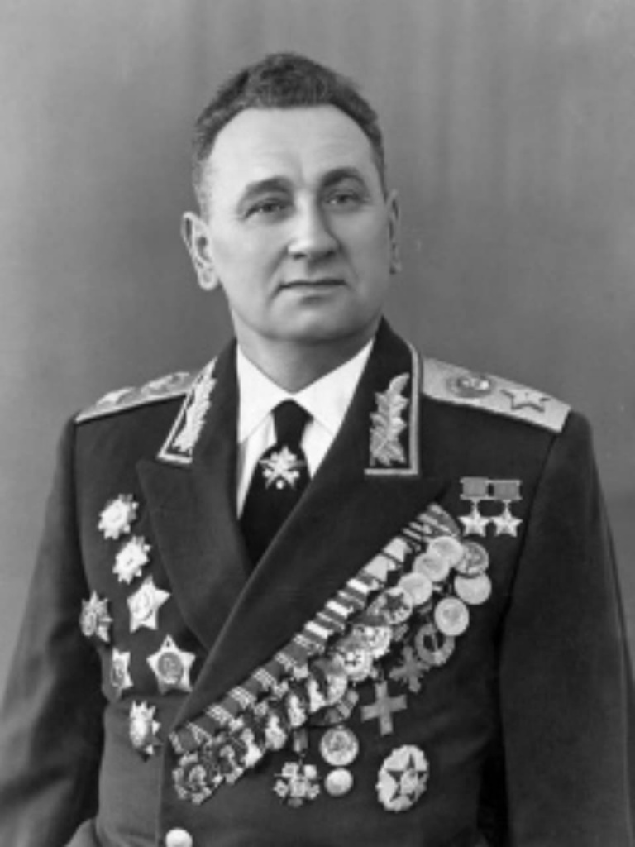
Гречко Андрей Антонович
Главком ГСВГ
1953 — 1957

